Мельник Арина, учащаяся 4 класса

ГУО «Березовский детский сад – средняя школа»

Конкурс фотоэссе «Навечно в памяти живых»

Руководитель: Станкевич Наталья Михайловна,

учитель русского языка и литературы

Война… имя существительное, женского рода, именительный падеж, первое склонение. Это всё, что я знала о войне. На уроках, мероприятиях нам рассказывали о жестокости, потерях, издевательствах, но я, наверное, как любой ребенок в 10 лет, не уделяла внимания данной теме. Мы, дети, сегодня больше «зависаем» в интернет пространстве, нас не особо интересует история.

Так я думала до тех пор, пока мне учитель русского языка и литературы не предложила в прошлом учебном году принять участие в республиканской акции «Как это было…».

Цель данной акции заключалась в том, чтобы взять интервью у детей войны, ведь их так мало осталось, а память нужно сохранить. Ведь для того, чтобы жить-нужно помнить!

Моим домашним заданием было узнать у бабушки, дедушки, кто из жителей нашей деревни или соседней был ребенком в военное время и кто из них еще может рассказать о тех бедах, которые выпали на хрупкие детские плечи.

Узнала я не только это, но и многое другое о Великой Отечественной войне. В поисковой строке моего андроида уже были не развлекательные приложения Tik tok, Snapchat, а то, когда началась ВОВ, во сколько часов, что сказал Гитлер, кто первым в Советском Союзе объявил о начале войны, сколько было парадов на Красной площади во время войны, когда произошла капитуляция Германии, когда подняли советские солдаты знамя Советского Союза над зданием Рейхстага?

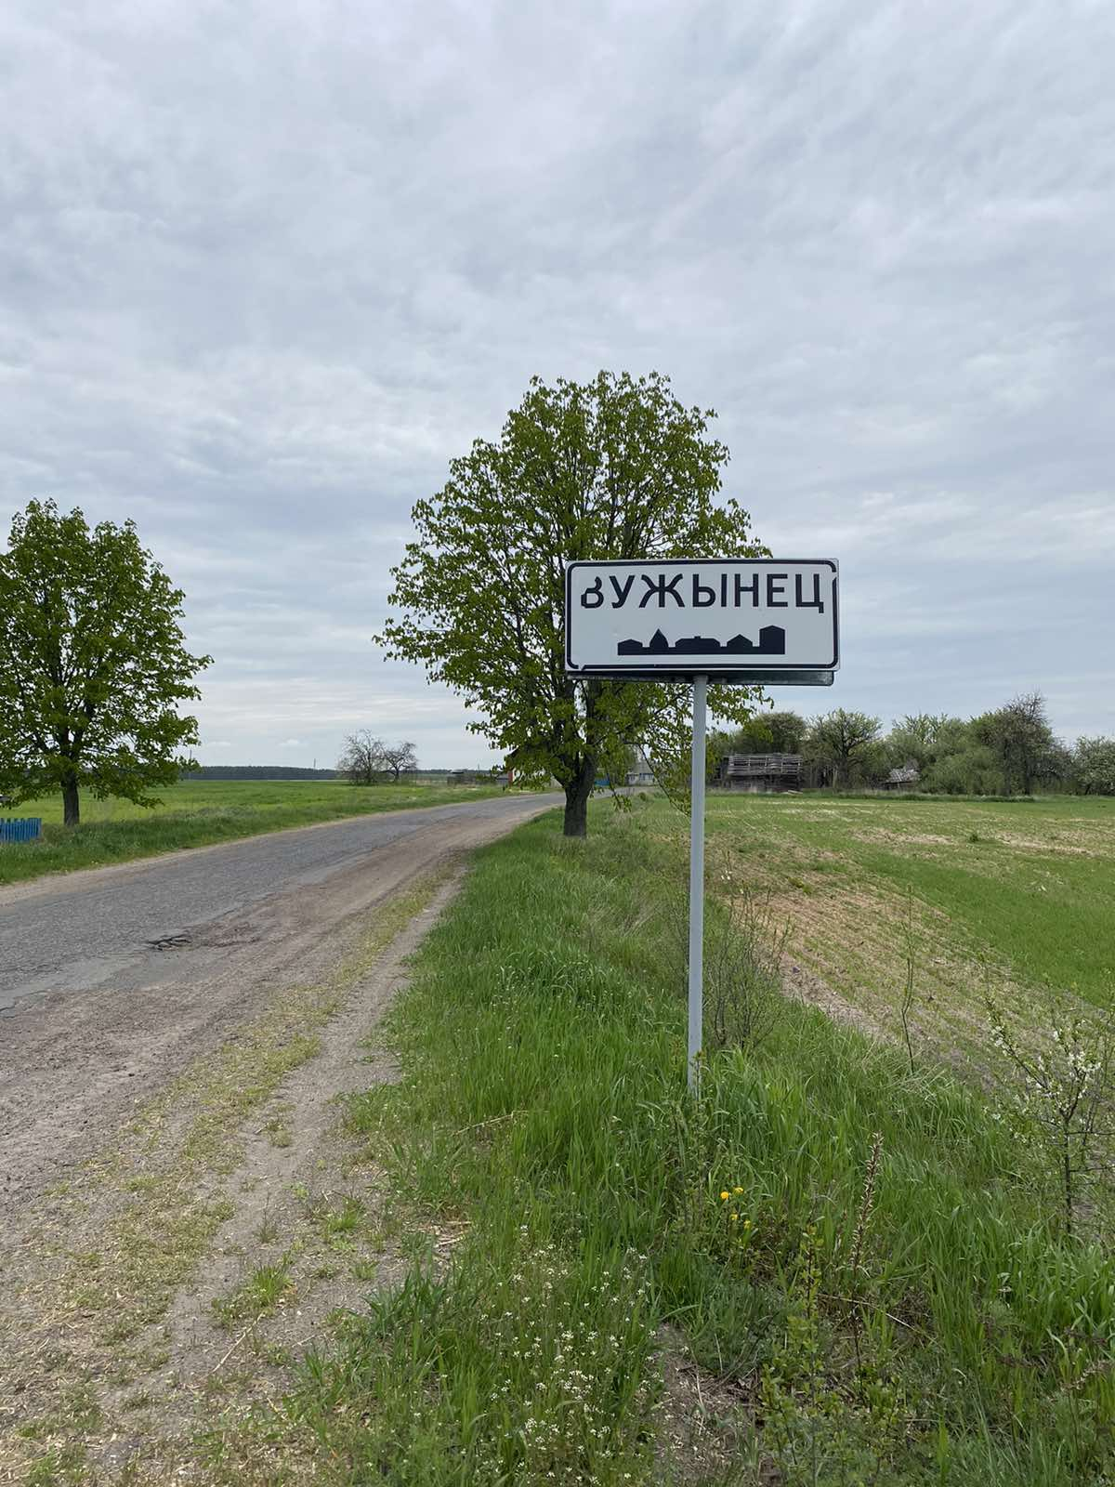

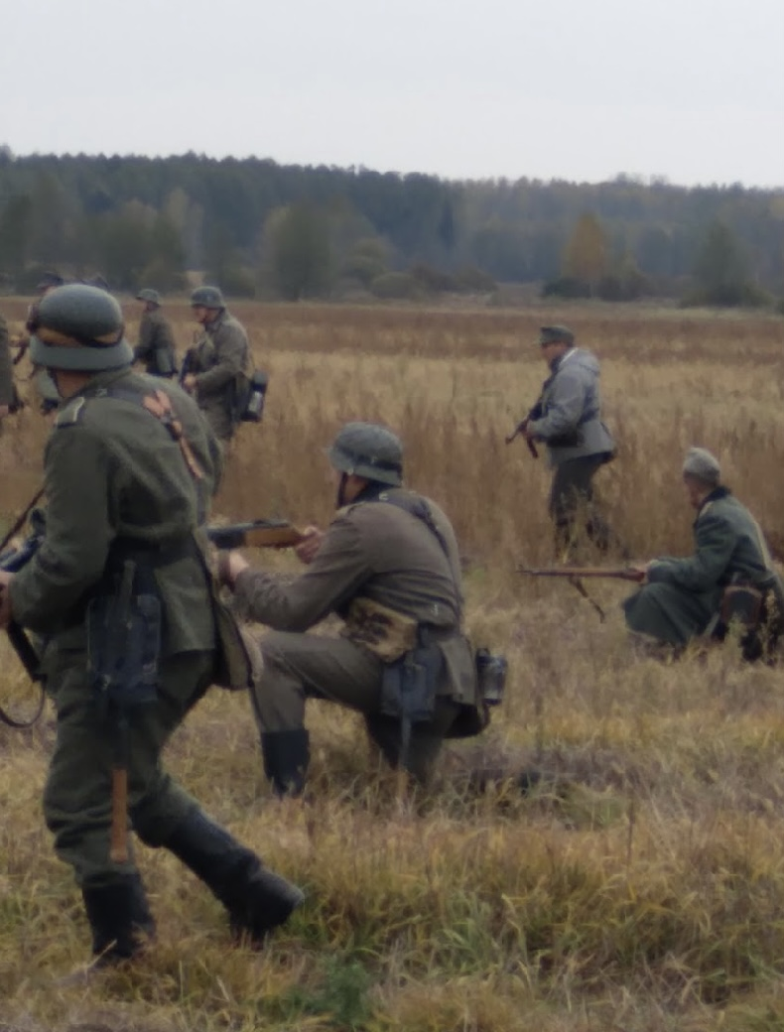

В годы великой беды в соседней деревне Ужинец в июне 1943 года оккупанты сожгли деревню и убили 25 мирных жителей, 68 односельчан погибли на фронте.

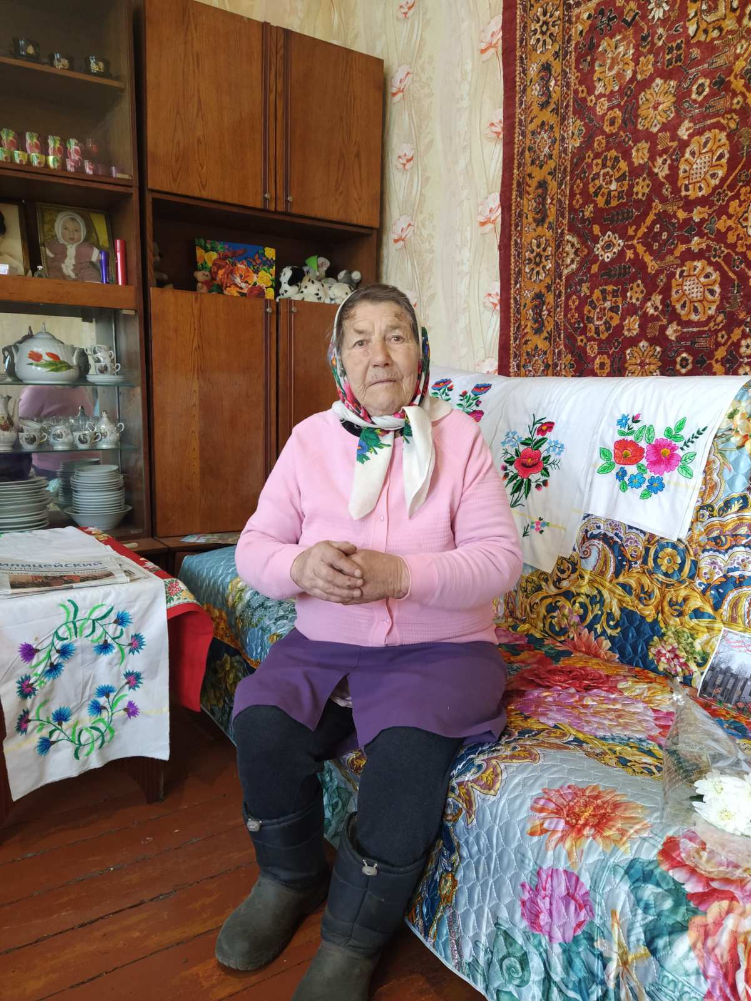

Это я узнала из интервью с местной жительницей Шинкорчук Марией Федоровной, 15.12.1930 г.р., которой в годы страданий было всего лишь 11 лет.

Интервью наш разговор назвать не возможно. При слове «война» Мария Федоровна начала заметно нервничать, руки судорожно поправляли складки на юбке на протяжении нашей беседы, голос дрожал, а глаза были наполнены слезами. Мы долго слушали монолог нашей собеседницы, слово за словом, как будто это было вчера. Боль, казалась, вырывалась из её сердца... Я не решилась задать ни одного вопроса.

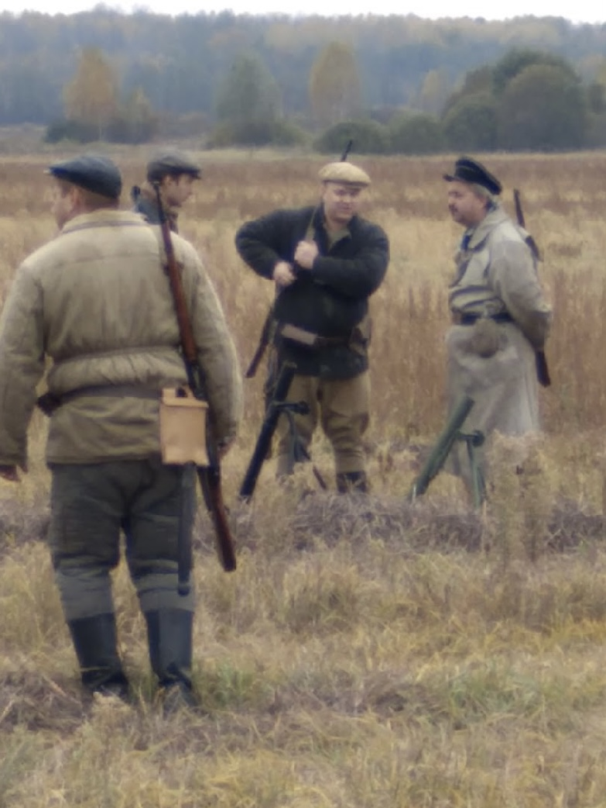

Из рассказа моей собеседницы я узнала о том, что за деревней в лесу на «Острове» в урочище «Новая земля», окруженном болотами, базировался партизанский отряд имени Фрунзе или 2-я Калинковичская партизанская бригада.

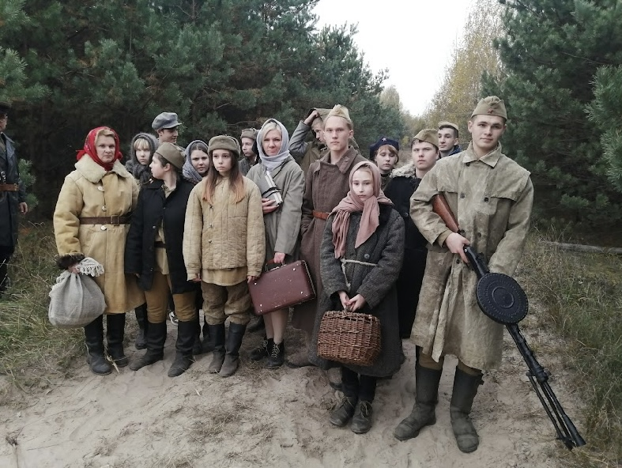

При бригаде находился семейный лагерь жен, детей, отцов и матерей партизан.

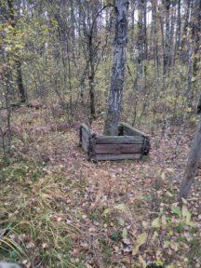

Не далеко от места дислокации был выкопан колодец, из которого партизаны брали воду для бытовых нужд и приготовления пищи.

«Вспоминать страшно, как тогда жили. Выкапывали прошлогоднюю мерзлую мелкую картошку, мох ели.. Спасало только то, что каждую ночь партизаны на возах привозили зерно и муку, а женщины в деревне замешивали тесто и ночью пекли хлеб. На рассвете партизаны возвращались и забирали его. Нам, жителям деревни, тоже оставляли», - говорит Мария Федоровна.

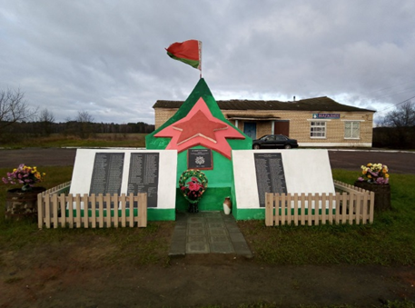

Два года назад уроженец деревни Ужинец Александр Медведков в центре села возвел своими руками памятный знак «Будёновка» в память о героизме своих односельчан. На цементном пьедестале расположены три плиты: жители деревни, которые погибли; жители деревни, которые пропали без вести в годы ВОВ; жители деревни, которые вернулись с войны, но, к сожалению, не дожили до сегодняшнего дня. На месте четвертой плиты будут фамилии ужинецких героев, которые во время ВОВ были в партизанском отряде имени Фрунзе. На данный момент работы проводятся, устанавливаются факты, идет работа с архивными документами, составляются списки, в которых данные уточняются с родственниками.

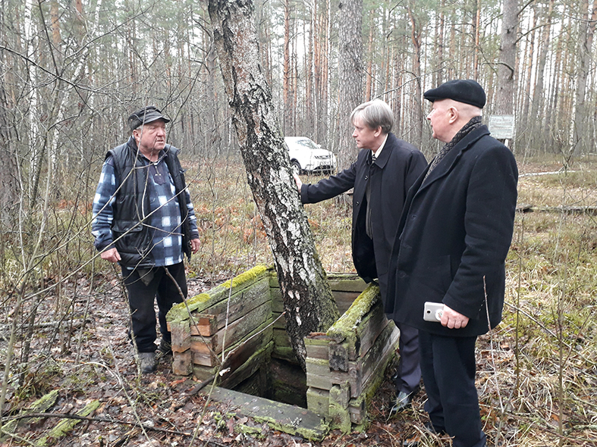

Из разговора с А.Медведковым я узнала, что этим летом будут проводиться работы по благоустройству памятного места и история партизанского колодца обязательно продолжится.

Отрадно то, что памятный знак не стоит просто так. Ежегодно жители, уроженцы деревни Ужинец встречаются на мероприятиях, проводимых учениками нашей школы, членами поисковых отрядов Гомельской области.

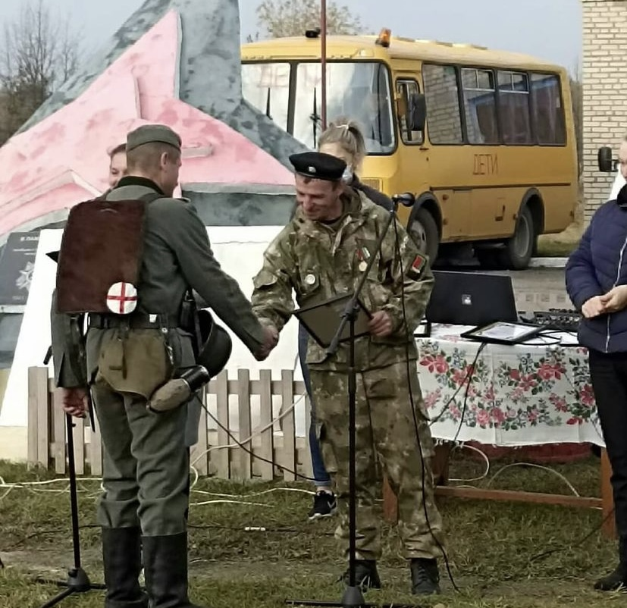

24 октября 2021 года учащиеся и педагоги нашего учреждения провели торжественную часть мероприятия у памятного знака «Буденовка», посвященном в 78-годовщину вывода 2-й Калинковичской партизанской бригады из окружения во время карательной операции «Барбара» в октябре 1943 года. После минуты молчания ребята зачитали имена жителей деревни, которые погибли, защищая родную землю от немецко-фашистских захватчиков. Далее состоялось вручение Похвальных листов, которые были найдены в архивах и были адресованы погибшим жителям деревни, оказывавшим помощь партизанскому отряду. Награды были вручены их родственникам, которые проживают в деревне.

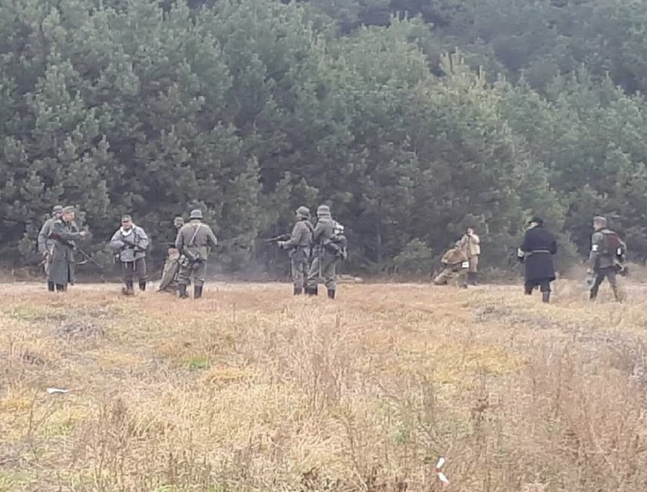

После торжественной части члены поисковых клубов Минска, Гомеля, Мозыря, города Калинковичи, Бобруйска на окраине деревни организовали реконструкцию боя 1943 года, в ходе которой ребята своими глазами смогли увидеть все ужасы военного времени.

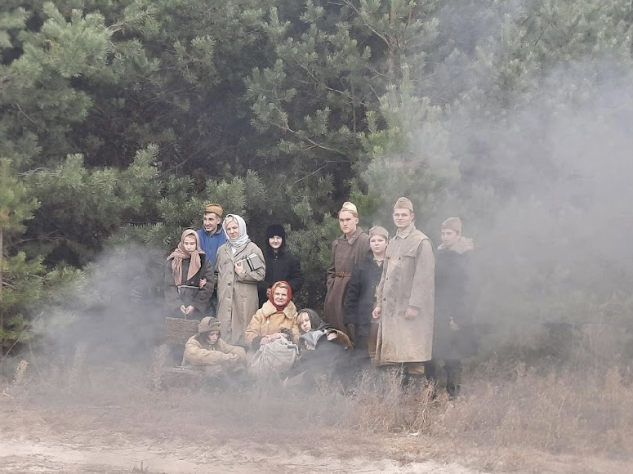

Некоторым учащимся посчастливилось лично поучаствовать в реконструкции в роли детей партизанского отряда.

Я считаю, что работа, начатая односельчанами ужинецких героев, которые сберегли нашу Родину для всех нас, должна быть продолжена обязательно. Ведь сколько ещё не установлено имен защитников Родины, кого так долго ждали с войны, о ком пролито было много слез.

Свое эссе я начала словами «Война… имя существительное, женского рода, именительный падеж, первое склонение». За время работы над проектом я многое узнала, услышала, прочитала и скажу, что война – это страх, боль, крик и плач матерей, детей, жен, потерь близких людей и тысячи славных солдат стоявших за жизнь всех поколений… Сколько же детей она оставила сиротами, а жен вдовами с черными платками на головах. Сколько страшных воспоминаний она оставила за собой в человеческой памяти.

Война – это боль человеческих судеб.